# **化学品安全技术说明书**

## **第1部分 化学品及企业标识**

**化学品中文名：**蒽醌

**化学品英文名：**9,10-anthraquinone

**企业名称：**济南瑞朗化工有限公司

**企业地址：**济南市天桥区新材料交易中心1008

**传真：**0531-80993178

**联系电话：**0531-80993178

**企业应急电话：**0531-55530397

**产品推荐及限制用途：**For industry use only.。

## **第2部分 危险性概述**

**紧急情况概述：**

可能导致皮肤过敏反应。

**GHS危险性类别：**

皮肤致敏物 类别 1

**标签要素：**

**象形图：**

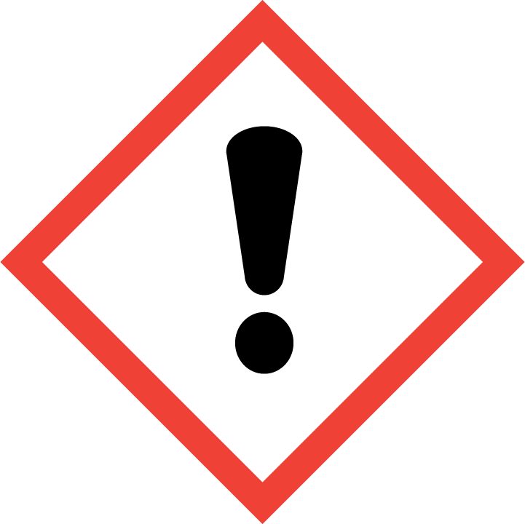

**警示词：**

警告

**危险性说明：**

H317 可能导致皮肤过敏反应。

**防范说明：**

* 预防措施：
  + P261 避免吸入粉尘/烟/气体/烟雾/蒸气/喷雾。
  + P272 受沾染的工作服不得带出工作场地。
  + P280 戴防护手套/穿防护服/戴防 护眼罩/戴防护面具。
* 事故响应：
  + P302+P352 如皮肤沾染： 用水充分清洗。
  + P333+P313 如发生皮肤刺激或皮疹： 求医/就诊。
  + P321 具体治疗 ( 见本标签上的…… )。
  + P362+P364 脱掉沾染的衣服，清洗后方可 重新使用
* 安全储存：
  + 无
* 废弃处置：
  + P501 按当地法规处置内装物/容器。

**物理和化学危险：**

无资料

**健康危害：**

可能导致皮肤过敏反应。

**环境危害：**

无资料

## **第3部分 成分/组成信息**

|  |  |  |
| --- | --- | --- |
| **组分** | **浓度或浓度范围(质量分数，%)** | **CAS No.** |
| 9,10-anthraquinone | 100% | 84-65-1 |

## **第4部分 急救措施**

**急 救：**

吸 入: 如果吸入，请将患者移到新鲜空气处。

皮肤接触: 脱去污染的衣着，用肥皂水和清水彻底冲洗皮肤。如有不适感，就医。

眼晴接触: 分开眼睑，用流动清水或生理盐水冲洗。立即就医。

食 入: 漱口，禁止催吐。立即就医。

**对保护施救者的忠告：**

将患者转移到安全的场所。咨询医生。出示此化学品安全技术说明书给到现场的医生看。

**对医生的特别提示：**

无资料。

## **第5部分 消防措施**

**灭火剂：**

用水雾、干粉、泡沫或二氧化碳灭火剂灭火。

避免使用直流水灭火，直流水可能导致可燃性液体的飞溅，使火势扩散。

**特别危险性：**

无资料。

**灭火注意事项及防护措施：**

消防人员须佩戴携气式呼吸器，穿全身消防服，在上风向灭火。

尽可能将容器从火场移至空旷处。

处在火场中的容器若已变色或从安全泄压装置中发出声音，必须马上撤离。

隔离事故现场，禁止无关人员进入。收容和处理消防水，防止污染环境。

## **第6部分 泄露应急处理**

**作业人员防护措施、防护装备和应急处置程序：**

建议应急处理人员戴携气式呼吸器，穿防静电服，戴橡胶耐油手套。

禁止接触或跨越泄漏物。

作业时使用的所有设备应接地。

尽可能切断泄漏源。

消除所有点火源。

根据液体流动、蒸汽或粉尘扩散的影响区域划定警戒区，无关人员从侧风、上风向撤离至安全区。

**环境保护措施：**

收容泄漏物，避免污染环境。防止泄漏物进入下水道、地表水和地下水。

**泄漏化学品的收容、清除方法及所使用的处置材料：**

小量泄漏：尽可能将泄漏液体收集在可密闭的容器中。用沙土、活性炭或其它惰性材料吸收，并转移至安全场所。禁止冲入下水道。

大量泄漏：构筑围堤或挖坑收容。封闭排水管道。用泡沫覆盖，抑制蒸发。用防爆泵转移至槽车或专用收集器内，回收或运至废物处理场所处置。

## **第7部分 操作处置与储存**

**操作注意事项：**

操作人员应经过专门培训，严格遵守操作规程。

操作处置应在具备局部通风或全面通风换气设施的场所进行。

避免眼和皮肤的接触，避免吸入蒸汽。

个体防护措施参见第8部分。

远离火种、热源，工作场所严禁吸烟。

使用防爆型的通风系统和设备。

如需罐装，应控制流速，且有接地装置，防止静电积聚。

避免与氧化剂等禁配物接触（禁配物参见第10部分）。

搬运时要轻装轻卸，防止包装及容器损坏。

倒空的容器可能残留有害物。

使用后洗手，禁止在工作场所进饮食。

配备相应品种和数量的消防器材及泄漏应急处理设备。

**储存注意事项：**

储存于阴凉、通风的库房。

库温不宜超过37°C。

应与氧化剂、食用化学品分开存放，切忌混储（禁配物参见第10部分）。

保持容器密封。

远离火种、热源。

库房必须安装避雷设备。

排风系统应设有导除静电的接地装置。

采用防爆型照明、通风设置。

禁止使用易产生火花的设备和工具。

储区应备有泄漏应急处理设备和合适的收容材料。

## **第8部分 接触控制/个体防护**

**职业接触限值：**

| **组分名称** | **CAS** | **标准来源** | **类型** | **标准值** | **备注** |
| --- | --- | --- | --- | --- | --- |
| 9,10-anthraquinone | 84-65-1 | GBZ 2.1——2007 | MAC | - | 未规定 |
| PC-TWA | - |
| PC-STEL | - |

**生物限制：**

无资料

**监测方法：**

GBZ/T 160.1 ~ GBZ/T 160.81-2004 工作场所空气有毒物质测定（系列标准）, EN 14042 工作场所空气 用于评估暴露于化学或生物试剂的程序指南

**工程控制：**

作业场所建议与其它作业场所分开。

密闭操作，防止泄漏。

加强通风。

设置自动报警装置和事故通风设施。

设置应急撤离通道和必要的泻险区。

设置红色区域警示线、警示标识和中文警示说明，并设置通讯报警系统。

提供安全淋浴和洗眼设备。

**个体防护装备：**

呼吸系统防护：空气中浓度超标时，佩戴过滤式防毒面具（半面罩）。紧急事态抢救或撤离时，应该佩戴携气式呼吸器。

手防护：戴橡胶耐油手套。

眼睛防护：戴化学安全防护眼睛。

皮肤和身体防护：穿防毒物渗透工作服。

## **第9部分 理化特性**

|  |  |
| --- | --- |
| 外观与性状：暗黄色粉末 | 气味：无资料 |
| pH值：无资料 | 熔点/凝固点（°C）：284-286 °C(lit.) |
| 沸点、初沸点和沸程（°C）：379-381 °C(lit.) | 自燃温度（°C）：无资料 |
| 闪点（°C）：86°C(lit.) | 分解温度（°C）：无资料 |
| 爆炸极限［％（体积分数）］：无资料 | 蒸发速率［乙酸（正）丁酯以1计］：无资料 |
| 饱合蒸气压（kPa）：1 mm Hg ( 190 °C) | 易燃性（固体、气体）：无资料 |
| 相对密度(水以1计)：1.438 | 蒸气密度（空气以1计）：7.16 (vs air) |
| 气味阈值（mg/m3）：无资料 | n-辛醇/水分配系数（lg P）：无资料 |
| 溶解性：无资料 | 黏度：无资料 |

## **第10部分 稳定性和反应性**

**稳定性：**正常环境温度下储存和使用，本品稳定。

**危险反应：**无资料。

**避免接触的条件：**静电放电、热、潮湿等。

**禁配物：**强氧化物，强酸，强碱。

**危险的分解产物：**无资料。

## **第11部分 毒理学信息**

**急性毒性：**

经口: LD50 Rat oral >5000 mg/kg bw

吸入: LC50 Rat inhalation >1.327 mg/L/4 hr

经皮: 无资料

**皮肤刺激或腐蚀:**无资料。

**眼睛刺激或腐蚀：**无资料。

**呼吸或皮肤过敏：**无资料。

**生殖细胞突变性：**无资料。

**致癌性：**无资料。

**生殖毒性：**无资料。

**特异性靶器官系统毒性——一次接触：**无资料。

**特异性靶器官系统毒性——反复接触：**无资料。

**吸入危害：**无资料。

## **第12部分 生态学信息**

**生态毒性：**

鱼类急性毒性试验: LC50 Lepomis macrochirus (Bluegill) >5 mg/L/24 hr; Static

溞类急性活动抑制试验:无资料。

藻类生长抑制试验:无资料。

对微生物的毒性: 无资料。

**持久性和降解性：**无资料。

**生物富集或生物积累性：**无资料。

**土壤中的迁移性：**无资料。

## **第13部分 废弃处置**

**废弃化学品：**

尽可能回收利用。

如果不能回收利用，采用焚烧方法进行处置。

不得采用排放到下水道的方式废 弃处置本品。

**污染包装物：**

将容器返还生产商或按照国家和地方法规处置。

**废弃注意事项：**

废弃处置前应参阅国家和地方有关法规。

处置人员的安全防范措施参见第8部分。

## **第14部分 运输信息**

**联合国编号危险货物编号(UN号)：**

UN3077

**联合国运输名称：**

ENVIRONMENTALLY HAZARDOUS SUBSTANCE, SOLID, N.O.S.

**联合国危险性分类：**

9

**包装类别：**

III

**包装方法：**

按照生产商推荐的方法进行包装，例如：开口钢桶。安瓿瓶外普通木箱。螺纹口玻璃瓶、铁盖压口玻璃瓶、塑料瓶或金属桶（罐）外普通木箱等。

**海洋污染物(是/否)：**

否

**运输注意事项：**

运输车辆应配备相应品种和数量的消防器材及泄漏应急处理设备。

严禁与氧化剂、食用化学品等混装混运。

装运该物品的车辆排气管必须配备阻火装置。

使用槽(罐)车运输时应有接地链，槽内可设孔隔板以减少震荡产生静电。

禁止使用易产生火花的机械设备和工具装卸。

夏季最好早晚运输。

运输途中应防暴晒、雨淋，防高温。

中途停留时应远离火种、热源、高温区。

公路运输时要按规定路线行驶，勿在居民区和人口稠密区停留。

铁路运输时要禁止溜放。

严禁用木船、水泥船散装运输。

运输工具上应根据相关运输要求张贴危险标志、公告。

## **第15部分 法规信息**

下列法律、法规、规章和标准，对该化学品的管理作相应的规定:

### 组分 9,10-anthraquinone CAS: 84-65-1

**中华人民共和国职业病防止法：**

职业病危害因素分类目录(2015): 未列入

**危险化学品安全管理条例：**

危险品化学品目录（2015）: 未列入

易制爆危险化学品名录（2017）: 未列入

**重点监管的危险化学品名录：**

首批和第二批重点监管的危险化学品名录: 未列入

**危险化学品环境管理登记办法（试行）：**

重点环境管理危险化学品目录: 未列入

**麻醉药品和精神药品管理条例：**

麻醉药品品种目录: 未列入

精神药品品种目录: 未列入

**新化学物质环境管理办法：**

中国现有化学物质名录(2013): 列入

## **第16部分 其他信息**

**编写和修订信息：**

本版为第1.0版，按照GB/T 16483-2008、GB/T 17519-2013、GB 30000系列分类标准编制。

**参考文献：**

【1】国际化学品安全规划署：国际化学品安全卡（ICSC），网址：http://www.ilo.org/dyn/icsc/showcard.home。

【2】国际癌症研究机构，网址：http://www.iarc.fr/。

【3】OECD 全球化学品信息平台，网址：http://www.echemportal.org/echemportal/index?pageID=0&request_locale=en。

【4】美国 CAMEO 化学物质数据库，网址：http://cameochemicals.noaa.gov/search/simple。

【5】美国医学图书馆:化学品标识数据库，网址：http://chem.sis.nlm.nih.gov/chemidplus/chemidlite.jsp。

【6】美国环境保护署：综合危险性信息系统，网址：http://cfpub.epa.gov/iris/。

【7】美国交通部：应急响应指南，网址：http://www.phmsa.dot.gov/hazmat/library/erg。

【8】德国GESTIS-有害物质数据库，网址：http://gestis-en.itrust.de/。

**缩略语和首字母缩写：**

MAC:最高容许浓度(maximum allowable concentration)，指工作地点、在一个工作日内、任何时间有毒化学物质均不应超过的浓度。

PC-TWA:时间加权平均容许浓度(permissible concentration-time weighted average)，指以时间为权数规定的8 h工作日、40 h工作周的平均容许接触浓度。

PC-STEL:短时间接触容许浓度(permissible concentration-short term exposure limit)，指在遵守PC-TWA前提下允许短时间(15 min)接触的浓度。